行政院農業委員會漁業署
「前鎮漁港船員會館」公開標租案
標租文件清單
標案案號：S0940715
標案名稱：前鎮漁港船員會館公開標租案
編號 | 標租文件名稱 | 數量 | 備註
00 | 標租文件清單 | 1
01 | 標租須知 | 1
02 | 投標封 | 1 | 投標使用(張貼於投標信封外)
03 | 資格審查表 | 1 | 投標使用(裝入投標信封內)
04 | 投標人資格證明文件  （影本） | 1 | 投標使用(裝入投標信封內)  □財團法人或社團法人: 檢附法人登記證書或主管機關核准設立（立案）之證明文件、章程及最近 1 期納稅證明文件(依法免繳稅者，應出具免繳稅證明)。  □公司組織: 檢附主管機關核准設立證明文  件、最近 1 期納稅證明文件。
05 | 切結書 | 1 | 投標使用(裝入投標信封內)
06 | 授權書 | 1 | 投標使用(裝入投標信封內)
07 | 投標單 | 1 | 投標使用(裝入投標信封內)
08 | 退還押標金申請單 | 1 | 投標使用(裝入投標信封內)
09 | 營運管理計畫書 | 1 | 投標使用(裝入投標信封內)
10 | 標租清冊 | 1
11 | 評選須知(含評選表) | 1
12 | 租賃契約 | 1 | 前鎮漁港船員會館租賃契約書１份

行政院農業委員會漁業署

前鎮漁港船員會館標租須知
- 前言：
行政院農業委員會漁業署（以下簡稱本署），為執行前鎮漁港船員會館（以下簡稱船員會館）公開標租作業，特訂定本須知。
- 辦理依據：
本案依據國有財產法第28條但書及國有公用不動產收益原則規定辦理。本須知有任何未盡事項，悉依國有公用不動產收益原則及相關法令辦理。
- 標租方式：
- 本案採公開標租，並依國有公用不動產收益原則第4點參照政府採購法規定，準用最有利標（租金納入評選）方式決標。
- 本案不允許二人以上共同投標。
- 公開說明：
- 本契約標的刻正興建中，預計111年12月31日竣工（僅供參考，實際完工日以工程進度為準）。
- 投標人應於投標前，詳細審慎研閱招標文件，可自行至現場詳實勘查週遭環境，惟不得進入工地，俾明瞭標的物之基地、未來狀況及評估現場環境。
- 本契約標的面積係以設計圖預估計算，實際出租範圍及面積，以建物完工後，點交範圍之地政機關登記面積為準，可使用項目及實際情況，以使用執照為準。
- 本契約標的之規劃暨相關文件，請參考本須知之附件檔案，惟本署保留修改之權。
- 倘有疑問或不明之處，得於111年8月22日下午5時前向本署請求釋疑，（地址:高雄市前鎮區漁港北一路1號本署漁政組、電話:（07）811-3288、傳真:（07）813-6592）。
- 標租標的：
- 本案標租標的包括：
- 船員會館1樓至4樓，共計4層樓房屋及其附屬設施（如附件1-1、附件1-2、附件1-3、附件1-4、附件1-5），面積估算約6,571.04平方公尺，以地政機關登記之面積為準。
- 船員會館之附屬停車場（含自行車、機車、汽車停車區，如附件2），面積估算約652平方公尺，實際出租格數、編號、位置及面積，以點交範圍及地政機關登記面積為準。
- 船員會館屋頂本署已另行出租第三人設置太陽光電設備。為維護太陽光電設備之必要，得標人應同意本署與太陽光電設備承租人及其委託之廠商，進入屋頂區域，並配合辦理太陽光電設備之設置及維護工作。屋頂區域除太陽光電設備以外，得標人應負清潔、維護、管理義務。
- 公益區域（範圍如附件1-1、1-2標示處）不計算租金，但得標人應依第八點規定之方式營運及開放不特定人使用，並負清潔、維護、管理義務，費用由得標人負擔。非經本署同意不得變更營運、使用方式及範圍，或占用。公益區域之營運及使用方式，本署保留變更之權利。
- 除標租標的外，得標人需負責下列區域之清潔、維護、管理（範圍如附件3，以下簡稱維管區域）：漁港南一路、興漁二路、漁港南二路及財政部關務署高雄辦公室包圍之區域，包含人行道、植栽、公共藝術及高雄氣象站意象等設施，但不包含漁具倉庫及漁具倉庫用車道。
- 維管區域範圍以現場點交範圍為準，並於完成點交後由得標人辦理，費用由得標人負擔。
- 租金及權利金：
- 本案租金按「年租金總額」收取，即為土地年租金及房屋年租金，以船員會館1樓至4樓、附屬設施及附屬停車場扣除公益區域(租金試算表如附件4、附件5)，加總後計收：
- 土地年租金：以「年租金率」投標（不得低於申報地價總額5%），船員會館及附屬停車場之年租金率相同，俟標租標的之土地申報地價確定後，再換算為土地年租金。
- 船員會館部分：標租標的之當期申報地價×使用面積（整棟建築物之使用土地面積×建築物之使用樓地板面積÷建築物總樓地板面積）×得標時之土地年租金率○％。
- 附屬停車場部分：標租標的之當期申報地價×使用面積×得標時之土地年租金率○％。
- 房屋年租金：一律以「年租金率10%」投標，俟標租標的之房屋課稅現值評定後，再換算房屋租金。
房屋課稅現值×建築物總樓地板面積×建築物之使用樓地板面積÷建築物總樓地板面積×10％。
- 租金計收起始日：得標人於裝修及籌備期間屆滿或結束後，翌日起算年租金總額，每年分2期，於1月繳納當年1至6月租金，及7月繳納當年7至12月租金，起算時間日數不足半年者，該期租金依實際期間之日數佔該半年日數比例計算。
- 租賃期間，政府公告之最低租金率，或土地申報地價、房屋課稅現值變動，自變動當月起，改按變動後之年租金總額計收年租金。
- 本案自正式營運日起計收權利金，包含經營權利金及超額利潤權利金：
- 經營權利金：每年度應按經會計師查核簽證之財務報表所載營業總額，營業總額如未超過新臺幣(以下同)4千萬元，以20萬元計算權利金。
- 超額利潤權利金：得標人當年度營業總額超過4千萬元，超出部分依超出數額級距，加計超額利潤權利金，數額級距請參照租賃契約書第4條。
- 得標人於第1年及最後1年之營運日數不足1年時，依營運日數占該年度總日數比例，依上開方式計算應繳納之權利金。
- 權利金繳納方式，請參照租賃契約書第5條。
- 契約期間：
租賃契約自簽訂之日起生效，契約終止日係自裝修及籌備期屆滿或結束日後翌日起算10年止，契約期間區分為以下期間：
- 裝修及籌備期間：
- 自本署通知點交完成日起至試營運日前1日，為本案之裝修及籌備期間，原則以5個月（日曆天）為限，必要時得標人得向本署申請展延1次，以2個月為限；得標人得提前以書面通知本署結束裝修及籌備期間。
- 裝修及籌備期間應受租賃契約書及相關規定規範。
- 裝修及籌備期間之附屬停車場，得標人得在不超過「高雄市公有停車場管理自治條例」收費標準下，酌收清潔維護管理費供民眾使用。
- 試營運期間：
- 得標人應於裝修及籌備期間屆滿或結束後翌日起試營運，試營運期間最少14日，最多60日，必要時得申請延長1次，最多30日。
- 得標人應於試營運開始日20日前，檢附下列文件，向本署申請同意試營運：
- 本租賃標的（包含停車場）之合法營（業）運證明文件（包括但不限於建築物室內裝修合格證明文件、消防安全設備合格證明及其他營運必要之執照或許可文件）。
- 預定試營運開始日及結束日。
- 其他必要資料。
- 得標人應於試營運前完成本案營運之準備，及相關設施設備之調整，不得要求分階段試營運或部分設施及設備試營運。
- 試營運期間，本案租賃標的應全部進行測試，得標人應盡善良管理人之責任，確保試營運期間之營運安全及環境品質。
- 正式營運期間：
- 自試營運結束日翌日起為本案之正式營運期間，至契約期間屆滿。
- 正式營運期間，得標人為因應服務需求，須變更營運種類、方式時，除本契約另有約定者外，得標人應向本署申請變更，並經本署同意後，始得依所提變更之「營運管理計畫書」營運。
- 標租標的使用：
- 標租標的場域內之所有營利事業項目，均需以得標人名義開立營業之統一發票，納入本案營業收入。
- 標租標的場域內除點交之設施設備外，得標人應自行備置營運所需設備，如裝潢佈置、餐桌椅、餐飲用具、廚房用具、交誼區及文康室設施、祈禱室、辦公及會議桌椅、置物及更衣櫃、住房用品、清潔用品及其他營運機具設備等，由得標人自行維護、保養及修繕。
- 船員會館1樓：
- 本署提供設備：電梯、店舖及大門電動捲門、電梯防火捲簾、空調主機設備、空調設備、電信主機設備、緊急發電機設備、消防機房設備、消防撒水設備、衛生設備(含無障礙廁所)、指標系統、洗碗區水槽、垃圾集中設備、照明設備、緊急照明設備、相關電力插座、門禁監控設備、入口訊息媒體影音設備、緊急求救設備、瓦斯管線設備。
- 得標人營運及使用方式：
- 12間商店中至少應有4間商店提供船員餐飲服務。
- 商店應以船員為主要服務對象，如超商、食品業、零售業、3C產品、服飾及其他經本署同意之營運管理計畫書所載事業等。
- 共食區應設置桌椅供飲食之用，並有穆斯林用餐區。
- 得標人應維持共食區整潔。
- 船員會館2樓：
- 本署提供設備：電梯、店舖電動捲門、電梯防火捲簾、空調設備、電信設備、消防撒水設備、衛浴設備、指標系統、照明設備、緊急照明設備、相關電力插座、門禁監控設備、緊急求救設備、中央監控系統設備、其他財產及物品如附件6。
- 得標人營運及使用方式：
- 宗教祈禱室、交誼區、文康室及公共浴室應免費開放漁船船員使用，每日開放時間不得少於14小時，本署保有修改開放時間之權利。
- 負責宗教祈禱室、交誼區、文康室裝潢，營運管理計畫書應載明裝潢、相關設備配置情形及使用說明。
- 公共浴室應提供冷熱水。
- 商店2間得經營自助洗衣、理髮或其他經本署同意之營業。
- 祈禱室3間(圖上編號A221、A222、A223)，2間（1大1小）應設為穆斯林祈禱室；1間應設為其他宗教祈禱室。祈禱室之佈置，得標人應洽相關宗教團體瞭解及協助建置，費用由得標人負擔。
- 交誼區及文康室，共計4間(圖上編號A207、A208、A206、A211)，1間應設置健身、運動器材，提供運動使用。其餘交誼廳及文康室空間，應提供適當之沙發、桌椅、手機充電座、Wi-Fi無線網路、飲水機及其他經本署同意之營運管理計畫書所提項目，供船員免費使用等。
- 行政辦公室(圖上編號A219)得提供關懷船員權益之NGO團體使用，得標人收取之租金（使用費）不得高於該辦公室租金。
- 會議室應免費提供NGO團體使用。
- 船員會館3至4樓：
- 本署提供設備：電梯、電梯防火捲簾、空調設備、電信設備、消防撒水設備、住房衛浴設備、指標系統、照明設備、緊急照明設備、相關電力插座、門禁監控設備、住房感應門鎖、其他財產及物品如附件7。
- 得標人營運及使用方式：
- 負責住房裝潢，營運管理計畫書應載明裝潢、相關設備配置情形及使用說明。
- 住房應優先提供漁船船員入住，並提供漁船船員、漁業人及漁業團體得於提前3個月預訂；不特定人得於提前1個月預訂。
- 漁船船員入住4人房每房不得高於2,500元，2人房每房不得高於1,500元。如因應物價波動有調整之必要時，得標人應報請本署同意後行之。提供不特定人入住，房價由得標人自行定之。
- 得標人應取得當地主管機關核發旅館業登記證後，始得營業，並依旅館業管理之相關法令辦理。
- 屋突層：
- 本署提供設備：電梯機房設備、熱水設備、日用水箱、消防水塔。
- 屋頂已由本署出租裝設太陽能光電設備。
- 附屬停車場：
- 配置汽車停車位、機車停車位、電動機車充電區、自行車停放區。
- 得標人就附屬停車場之使用，其登記證之申請、對外收費項目及費率標準，應參照「高雄市公有停車場管理自治條例」辦理。
- 維管區域：
- 得標人於點交完成後，即應負責清潔、維護、管理責任。
- 維管區域內，得標人不得任意占用，如有使用需求（例如舉辦活動、短期占用等），應向本署申請同意，並依規定繳納使用費後行之。
- 船員會館1樓、2樓公益區域及2樓會議室，得標人應於試營運前，訂定管理要點，並送本署核定後實施。
- 相關法令嗣後有新增、修正、變更或廢止等變動者，得標人應依變動後之法令使用租賃標的。
- 標租標的如有變更建築結構、隔間、構造、室內裝修之需要，得標人應檢附需求、評估報告及變更規劃等相關資料，送經本署同意後，並依相關建管規定辦理。增建、改建或修建工程，費用由得標人負擔，完成後，其所有權歸屬本署。如有使用公益區域範圍時，應自完成當月起計收租金。
- 得標人如有變更使用執照或為其他申請之需求，本署將於法令允許之範圍內協助辦理，惟本署不對申請結果負擔保之責，所需費用由得標人自行負擔。
- 標租之土地，本署不予核發土地使用權同意書供得標人申請建築執照。如得標人有在土地上增加設施，依建築法規定需申請建築執照時，應經本署同意，並以本署為起造人名義申請，興建完成後登記本署所有，所需費用由得標人負擔。
- 得標人如有涉及建築法規之設施及設備維護或更新等各項施工，應於3個月前將施工內容以書面徵求甲方同意後，始得進行施工。施工完成後，乙方須提送修正後竣工圖一式三份予甲方備查。契約終止時，如甲方要求乙方拆除、回復原狀者，乙方需提出拆除計畫並回復原狀。
- 投標資格：
- 凡中華民國領域內依法成立之公司、財團法人或社團法人，除有政府採購法第38條、第39條、第59條、第103條、政府採購法施行細則第33條、第38條之情形，或屬公職人員利益衝突迴避法第2條及第3條所稱公職人員或其關係人之情形外，均得參加投標。
- 投標人應於投標時，檢附下列資格證明文件影本，本署並得通知投標人檢具正本供查驗：
- 公司：檢附主管機關核准設立證明文件、最近一期納稅證明文件。
- 財團法人或社團法人：檢附法人登記證書或主管機關核准設立（立案）之證明文件、章程及最近1 期納稅證明文件（依法免繳稅者，應出具免繳稅證明）。
- 營運管理計畫書：
投標人應擬妥營運管理計畫書（1式10份），其內容應按本案評選須知所定評選項目詳細記載。
- 填寫投標單：
投標單之填寫，應依下列規定：
- 以墨筆、鋼筆、原子筆書寫或機器打印。
- 投標年租金率，應以中文大寫（壹、貳、參…零）書寫， 並不得低於第六點所定之金額。書寫方式，如年租金率5.25%，書寫為百分之伍點貳伍。
- 投標時，應註明公司或法人名稱、統一編號、負責人姓名、地址、電話號碼。
- 押標金：
投標人應繳納之押標金為50萬元，限以下列票據（受款人：行政院農業委員會漁業署）繳納：
- 經政府依法核准於國內經營金融業務之銀行、信託投資公司、信用合作社、郵局、農會及漁會之劃線支票（以上列金融機構為發票人及付款人）或保付支票。
- 郵局簽發指定本署為受款人之匯票。
- 投標截止期限：
投標人應將填妥之投標單，連同押標金之繳納文件或票據、營運管理計畫書及資格證明文件，妥予密封於投標封內，於公告截止日前自送或寄至「行政院農業委員會漁業署漁政組收」（地址：臺北市中正區和平西路二段100號8樓）。逾期概不受理（郵寄者以本署收件時間為準）。投標郵件經寄（送）達後，不得撤回。
- 投標文件有效期：
投標文件之有效期，得標人自投標時起至契約期間屆滿為止；未得標之投標人，自投標時起至決標日止。
- 開標與決標：
- 開標時間及地點：以標租公告為準。
- 開標時由本署當眾清點投標家數，並審核投標單、押標金繳納票據、營運管理計畫書及資格證明文件，其合於規定者，即予唱標參與評選，評選規定詳本案評選須知；不合規定者，亦當場宣佈。
- 停止招標一部或全部房地時，由主持人於開標時當場宣佈。
- 有下列情形之一者，投標無效：
- 營運管理計畫書未認章。
- 投標信封未封口或封口破損可疑，足以影響開標決標。
- 投標單、資格證明文件、押標金繳納票據及營運管理計畫書有缺漏。
- 押標金金額不足或其票據不符本須知第十二點。
- 投標單所填土地年租金率經塗改未認章、或雖經認章而無法辨識、或低於第六點規定、或未依第十一點規定方式書寫。
- 標單所填投標人姓名無法辨識。
- 標單之格式與本署規定之格式不符。
- 標單內另附條件或期限。
- 標信封未寄至指定地址。
- 不依規定期限前寄達。
- 其他經本署認定依法不合。
- 投標人可於開標當時到場參與，惟其人數最多2人。
- 決標：本案以公開標租方式，並依國有公用不動產收益原則第4點參照政府採購法規定，準用最有利標（租金納入評選）方式決標，相關評選規定詳本案評選須知。
- 押標金領回：
本署於下列情事發生時，除得標人外，其餘應由未得標人提出授權書，由被授權人持國民身分證及投標單所蓋相同之印章無息領回押標金之票據。
- 資格審查不合格之投標人應於接獲不合格之通知後，洽本署無息領回押標金。
- 投標人未獲評選為得標人者，於評定結果公布後，洽本署無息領回押標金。
- 本案自標租公告後至簽訂租賃契約書之前，若因政策或不可抗力因素致停止本案之標租程序，經本署通知後，無息發還。
- 押標金不予發還之情形：
得標人有下列情形之一者，所繳納之押標金，不予發還，其已發還者，並予追回：
- 開標後得標人不接受決標或拒不簽約或不偕同辦理公證。
- 逾期未繳清履約保證金及簽定租賃契約書。
- 以偽造、變造之文件投標。
- 借用、冒用他人名義或證件投標，或容許他人借用本人名義或證件參加投標。
- 對標租有關人員行求、期約或交付不正利益。
- 其他有影響標租公正之違反法令行為。
- 撤銷決標：
決標或簽約後，發現得標人有前條各項情形之一者，應撤銷決標、終止契約或解除契約，其所繳之押標金及履約保證金應予沒收。
- 履約保證金：
- 得標人應提供390萬元之履約保證金，得將押標金轉為履約保證金並補足差額，以作為履行本計畫之擔保。
- 履約保證金應由得標人以金融機構簽發之本票或支票、保付支票、郵政匯票、政府公債、設定質權之金融機構定期存款單、銀行開發或保兌之不可撤銷擔保信用狀繳納，或取具銀行之書面連帶保證、保險公司之連帶保證保險單為之，其相關作業，準用行政院公共工程委員會所制定「押標金保證金暨其他擔保作業辦法」規定。
- 得標人應於本署通知後14日內繳納履約保證金（所繳押標金得抵繳履約保證金），並於繳清履約保證金之日起14日內完成簽訂租賃契約書及公證手續。
- 因可歸責於得標人之事由，而終止租約時，其已繳交之履約保證金不予退還。
- 公證：
租賃契約書應經公證，公證書應載明得標人積欠租金、權利金、違約金或其他應繳費用，或租賃期限屆滿後未依期限返還租賃標的時，應逕受強制執行之意旨。公證所需費用由得標人負擔。
- 點交：
- 本案預計於統包工程驗收合格後，統包廠商向內政部營建署及本署辦理點交時，同時由本署將標租標的及維管區域點交予得標人，點交之日由本署通知。
- 本署將本案標租標的及財產列冊，並依使用現況點交，清冊應載明財產項目、數量使用現況。
- 得標人應於本署通知點交之日配合辦理點交；如自本署通知點交之日起，因可歸責於得標人之事由，逾30日無法完成點交時，本署得逕予終止契約並沒收履約保證金。
- 如前項期限內，因不可歸責於得標人之事由，無法完成點交，本署得終止契約並無息退還得標人履約保證金，或由得標人請求終止契約並申請無息退還履約保證金，得標人並不得據以要求本署提供任何補償或賠償損失。得標人如未請求終止契約，亦不得向本署要求提供任何補償或賠償損失。
- 租賃標的返還：
- 租期屆滿且雙方未依租賃契約書第二十條約定續租，或契約提前終止時，得標人應於契約期間屆滿或租賃契約終止之日，將租賃標的及維管區域騰空並恢復清潔或本署同意之狀態，返還本署。違反者，所留物品視同廢棄物，逕由本署處理，本署因此所支出之費用，應由得標人負擔，並由履約保證金扣抵。
- 得標人未依前項規定辦理，仍於契約期間屆滿或契約終止後就租賃標的或維管區域為使用者，除應按租金標準繳納每日租金外，並應加計每日租金3倍（日租金×3）之懲罰性違約金，並不得主張繼續契約。
- 契約附件：
決標後簽訂租賃契約書時，本標租須知、標租公告及附件、得標人所提送之營運管理計畫書應作為契約附件。
- 保險
得標人應就租賃標的及維管區域，投保下列保險：
- 得標人應自點交日起，向主管機關核准之產物保險公司，為標的物投保財產綜合保險（至少應含火災保險、地震保險、颱風洪水保險、營運中斷險、財產滅失保險等）、雇主意外責任險，及公共意外責任險（包含人、財務）等，保險之被保險人為本署，並於保單加註重置成本條款及無自負額條款，並於契約期間內維持保險有效，所需保費由得標人負擔。得標人應於投保後15日內將保險單據副本或證明文件送交本署備查，保單更新時亦同。
- 裝修及籌備期間內，得標人應於裝修工程開工前30日內，向主管機關核准之產物保險公司，至少投保營造綜合保險（含第三人責任險）、工程專業責任險等，並於裝修及籌備期間內維持保險有效，所需保費由得標人負擔。得標人應於投保後15日內將保險單據副本或證明文件送交本署備查。
- 得標人應於試營運開始日起，向主管機關核准之產物保險公司，至少投保第三人責任險及產品責任險（包含食物中毒）等，並於契約期間內維持保險有效，所需保費由得標人負擔。得標人應於投保後15日內將保險單據副本或證明文件送交本署備查，保單更新時亦同。
- 火險投保金額依「中華民國產物保險商業同業公會臺灣地區住宅類建築造價參考表」核算；保險金保險額度部分，得標人應合理評估各項保險金額度，並負擔所有賠償責任。
- 財產保險中就屬於本署資產部分，保險受益人應為本署，其理賠給付，應撥入本署暫收款帳戶，用於彌補本署因保險事故發生所致之損害。本署得請求得標人為必要之修復或重置，由本署視修復或重置資產之狀況，將理賠給付撥予得標人。如保險金額額度不足支應修繕或重置費用，除本契約另有規定外，應由得標人負擔差額。
- 公共意外責任險之最低投保金額及其他事項，應依據「高雄市供公共使用營利場所強制投保公共意外責任保險實施自治條例」辦理，投保範圍應包含租賃標的及維管區域所發生公共意外及連帶造成該場所以外之人民生命、身體及財產損失。
- 營運績效評鑑
- 營運績效之評鑑，應自得標人試營運開始日之次1年度起，每年6月30日前辦理前1年度營運績效評鑑1次。但試營運開始日晚於該年度6月30日者，該年度營運績效不予評鑑。
- 得標人應於營運評鑑會議召開前30日前，提送營運績效說明書、財務報表及其他必要資料予本署。得標人所提送之營運績效說明書，應依據本署所列項目說明及相關數據、資料，予以編製。
- 營運績效評鑑項目及標準：
- 營運績效評鑑項目應包含但不限於營運管理計畫書之執行、契約之履行、是否違法、違約、經營效率、設施維護情形、顧客滿意度、下年度營運計畫等（詳細評鑑項目及權重分配，另訂定之）。
- 各評鑑項目由評鑑委員賦予0至100之評分。
- 本署得調整評鑑項目及其權重，有調整或變更者，應以書面通知得標人，並自下1年度開始實施。
- 倘有任1年度評鑑結果未達60分，本署得終止契約；60分以上未達80分，本署得要求限期改善。
- 得標人需於評鑑時，到場提出簡報並答覆各委員之詢問。如委員需查閱所提送相關資料及文件之原始紀錄，得標人需充分配合。委員認有調查或實地勘查之必要時，得赴現場進行參觀及查證工作，得標人需充分配合，不得拒絕。
- 續租條件
履約期間，評鑑結果有4次為「營運績效良好」（80分），且不得任1次低於70分者，得標人得依本條第（一）項及第（二）項約定於正式營運期間內申請續租。
- 得標人有意於契約期間屆滿後繼續承租者，應於契約期間屆滿前6個月提出申請續約，經本署同意後重新簽立書面契約續租；得標人續租以一次（最長10年）為限；逾期未申請者，視為得標人無意續租，契約期間屆滿時租賃關係即為消滅，得標人不得主張租賃關係默示更新，本署不另行通知。
- 得標人於前項所訂期限內向本署申請續租者，經本署審核本案未來仍有租賃之必要，且得標人符合續租之條件者，本署應會同得標人辦理本署資產之檢查，並就營運規劃及財務評估，研訂繼續營運之條件（包括但不限於租金及權利金），通知得標人議定新約內容，倘得標人對本署之條件拒絕同意，或於得標人提出申請後3個月內雙方仍未簽定新約者，得標人即喪失續租之權利，本署得公開辦理招商作業或自行處理，得標人不得異議，亦不得請求任何補償或賠償。
- 未規定事項之補充：
本須知及招標公告，未規定事項，本署有增訂及解釋之權。

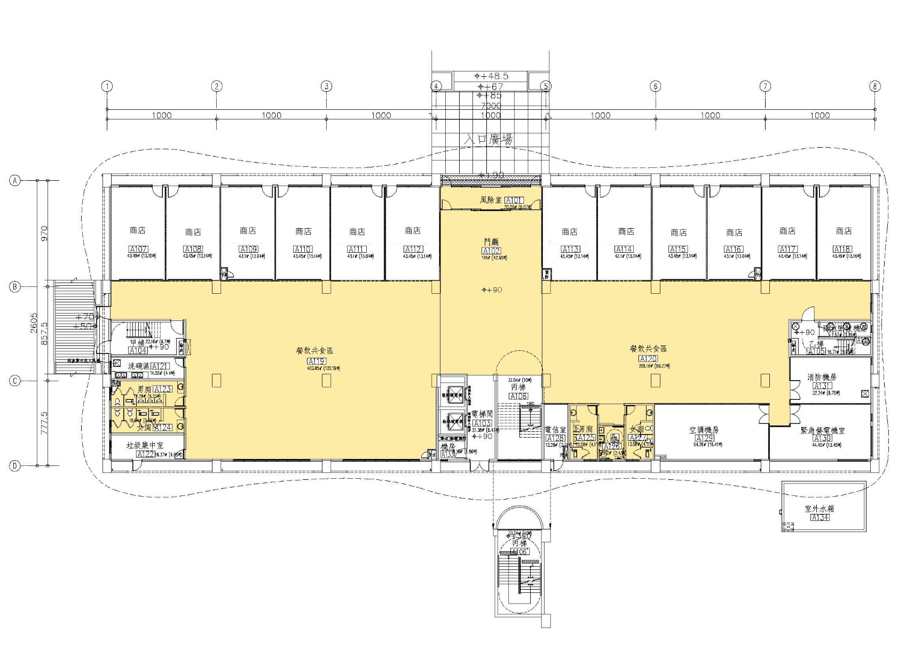
附件1-1

1樓商店區示意圖（塗色部分為公益區域，不計收租金）
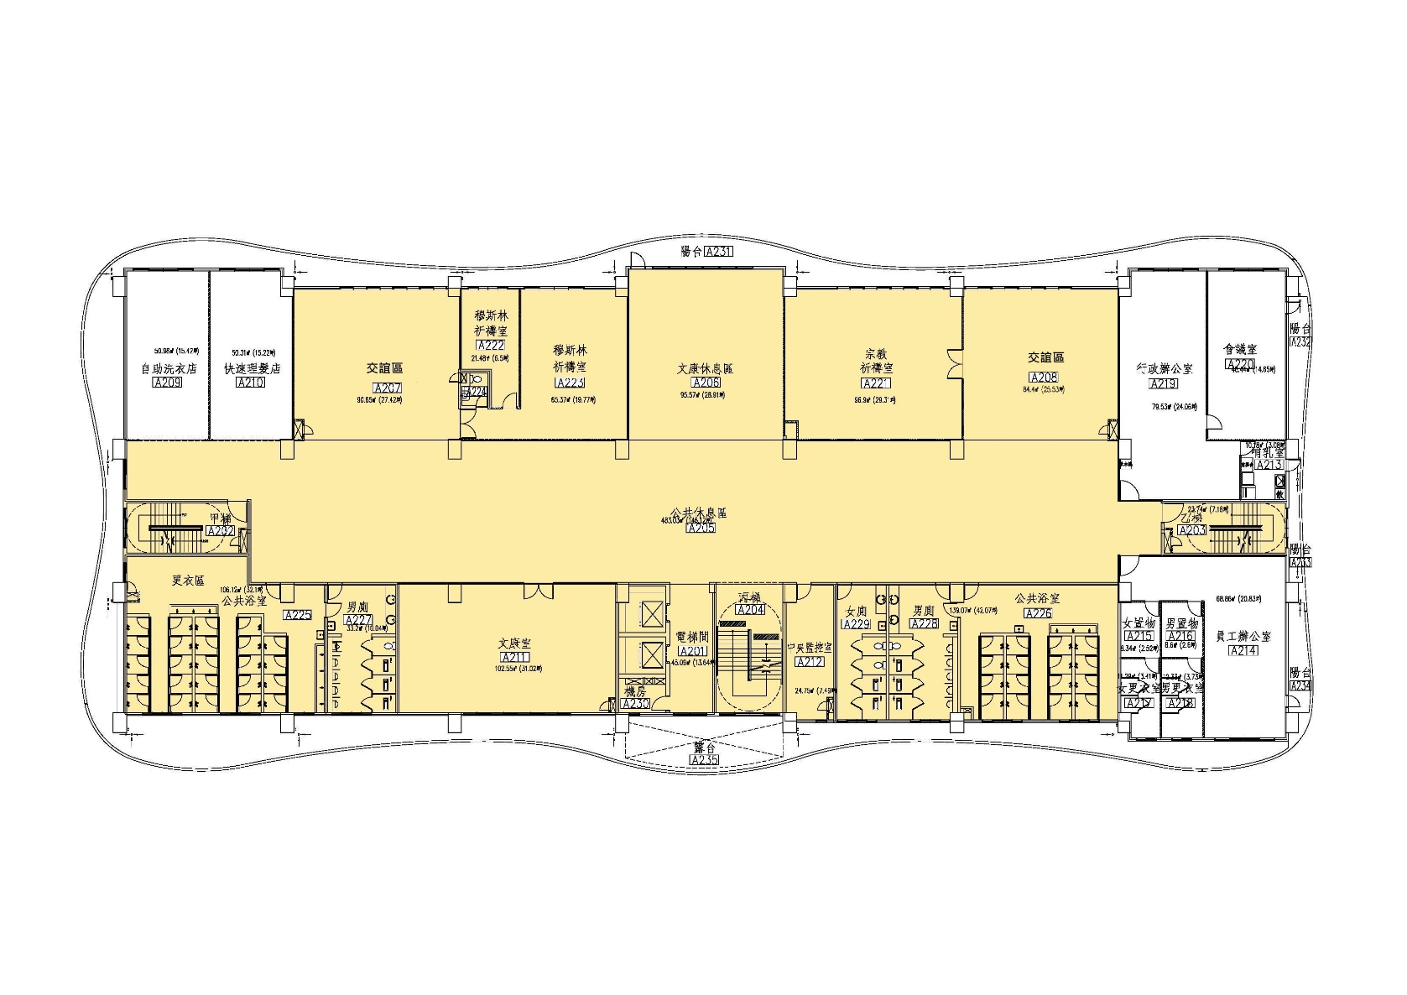
附件1-2
2樓船員服務區示意圖（塗色部分為公益區域，不計收租金）
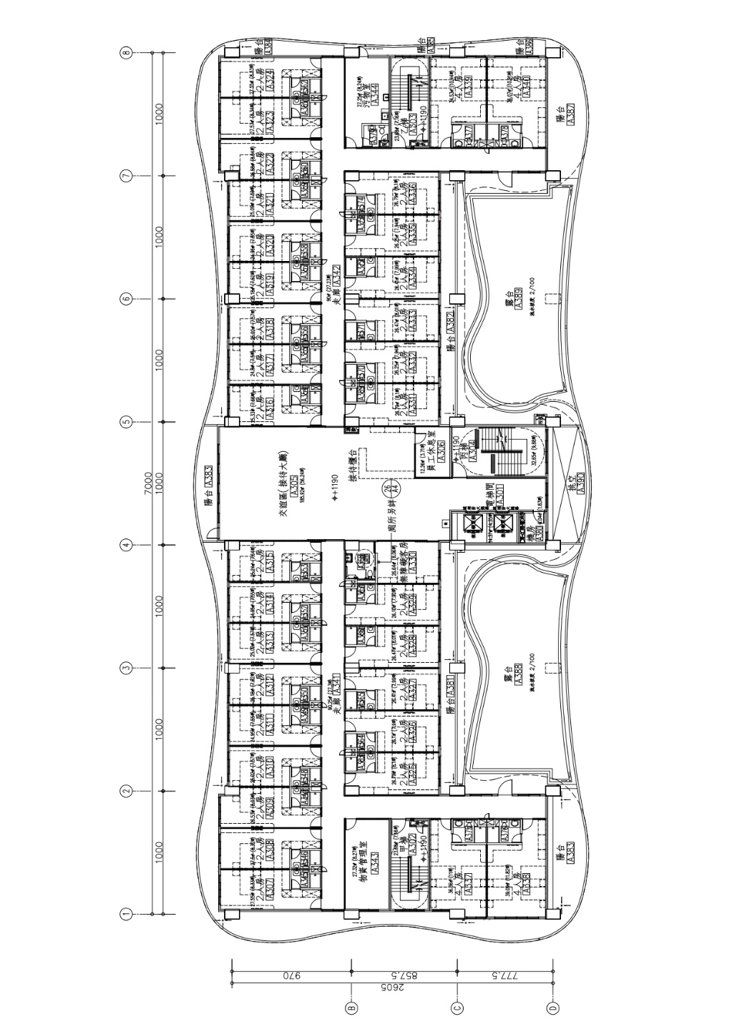
附件1-3

3樓旅館區示意圖
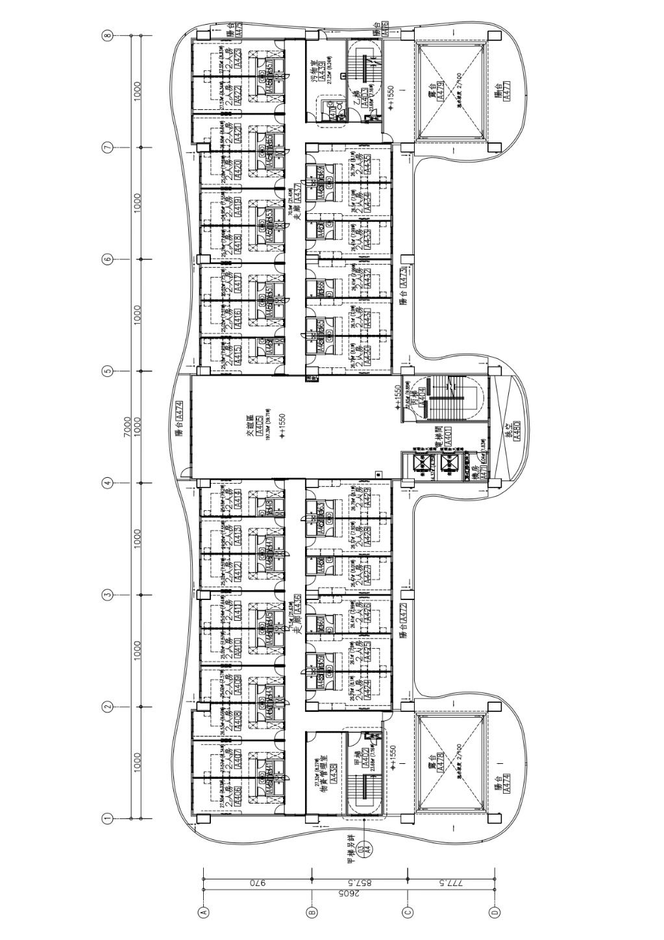
附件1-4

4樓旅館區示意圖
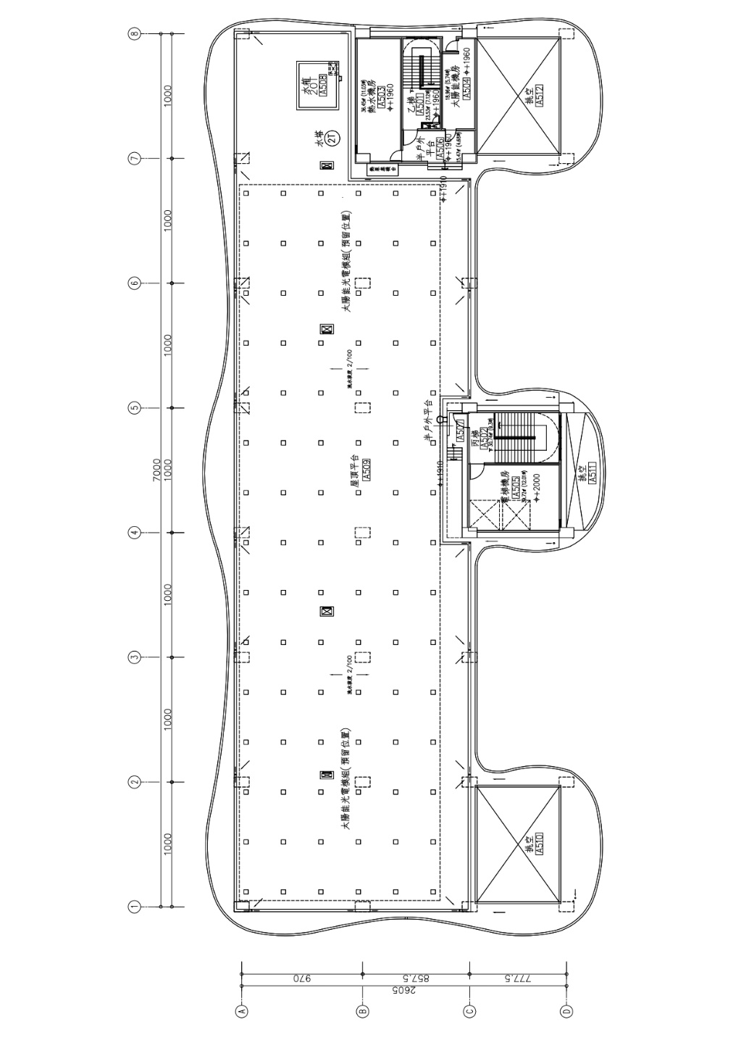
附件1-5

屋頂區示意圖
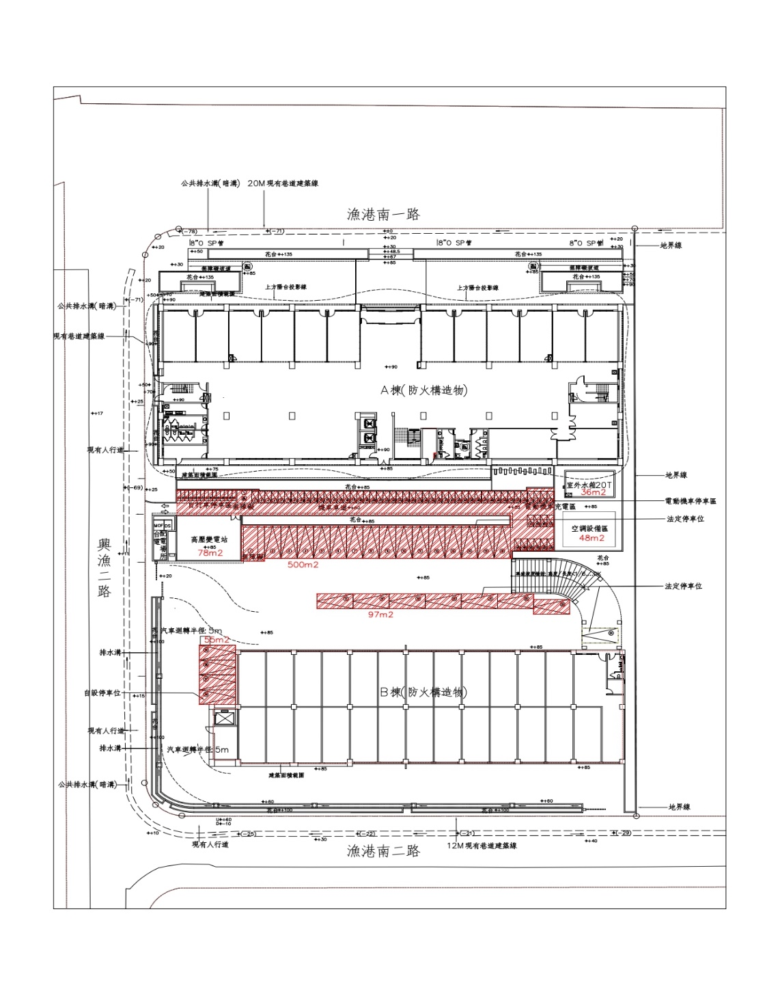
附件2

停車區示意圖（停車空間以實際點交為準）
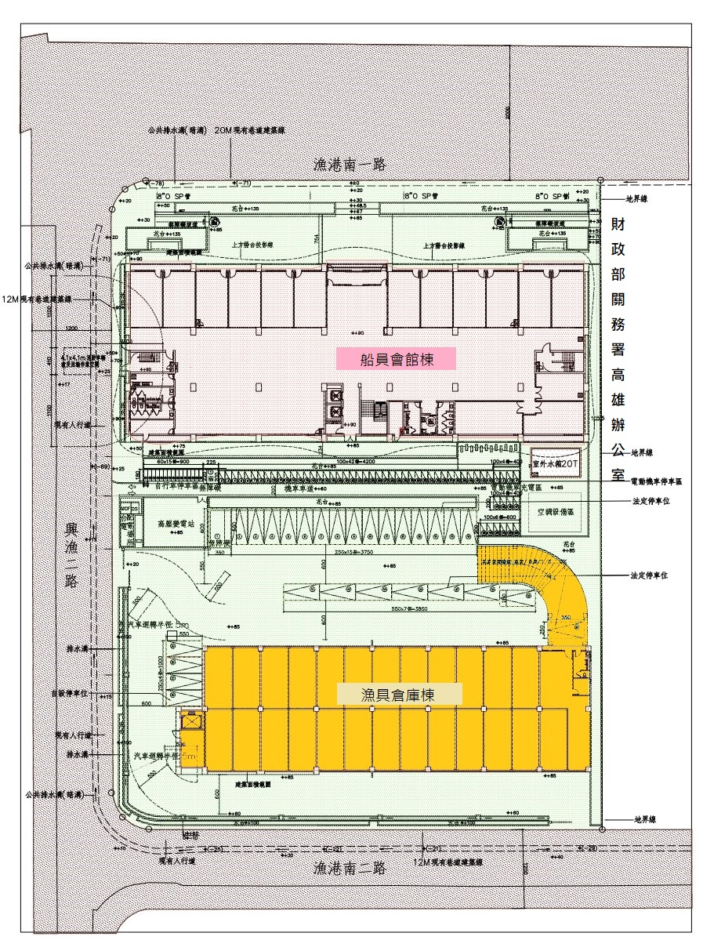
附件3

維管區域示意圖（不包括漁具倉庫及漁具倉庫用車道(塗色區域)，並以實際點交為準）

附件4
行政院農業委員會漁業署前鎮漁港船員會館租金底價金額計算表
附件5
項次 | 地點 |  | 租金換算（新臺幣）
 |  |  | 面積  平方公尺 | 土地租金（5%） | 房屋租金（10%） | 年租 | 備註
船員會館 | 1樓商店區  1772.73平方公尺 | 扣除公益區域後，計收租金部分 | 853.23 | 69,321 | 665,519 | 734,840 | - 公益區域不計收租金範圍：  1.餐飲共食區403.95平方公尺(A119)、285.18平方公尺(A120)。  2.門廳141平方公尺、風除室20.06平方公尺。  3.男厠17.29平方公尺(A123)、女厠16.84平方公尺(A124)、男厠13.58平方公尺(A125)、女厠13.58平方公尺(A127)、無障礙厠所8.02平方公尺(A126)。  - 計收租金：商店、樓梯及電梯、機房、洗碗區、垃圾集中室等。
 | 2樓船員服務區  1840.92平方公尺 | 扣除公益區域後，計收租金部分 | 451.84 | 36,710 | 352,435 | 389,145 | - 公益區域不計收租金範圍：  1.公共休息區483.03平方公尺、交誼區90.65平方公尺(A207)、84.4平方公尺(A208)、文康室95.57平方公尺(A206)、102.55平方公尺(A211)、祈禱室96.9平方公尺(A221)、21.48平方公尺(A222)、65.37平方公尺(A223)、哺乳室10.18平方公尺。  2.公共浴室106.12平方公尺(A225)、139.07平方公尺(A226)。  3.男厠33.2平方公尺(A227)、男厠34.99平方公尺(A228)、女厠25.57平方公尺(A229)。  - 計收租金：商店、行政辦公室、會議室、員工辦公室、男女更衣室、男女置物室、樓梯、中央監控室。
 | 3樓住宿區1,481.63平方公尺 |  | 1481.63 | 120,376 | 1,155,671 | 1,276,047 | 計收租金：全區。
 | 4樓住宿區1,297.41平方公尺 |  | 1,297.41 | 105,408 | 1,011,980 | 1,117,388 | 計收租金：全區。
船員會館房屋及土地年租金總額 |  |  | 4,084.11 | 331,815 | 3,185,605 | 3,517,420 | 建築物之使用土地面積1,840.92 平方公尺；建築物之使用樓地板面積4,084.105平方公尺；建築物總樓地板面積6,571.04 平方公尺。
附屬停車場 |  |  | 652 | 189,080 |  | 189,080 | 租金計算：自行車、機車、汽車停車區：652 平方公尺。
 | 合計 |  |  | 520,895 | 3,185,605 | 3,706,500
備註 | - 依據「國有公用不動產收益原則」第5點：  「（二）公開標租者：  １、以不動產年租金總額競標，其底價由管理機關考量定價因素訂之。標租底價，土地年租金率不得低於百分之五，房屋年租金率不得低於百分之十。  ２、租賃期間，不動產依前款第一目規定計算之最低年租金總額，因租金率、土地申報地價或房屋課稅現值變動，其變動後年租金總額較決標年租金總額高者，自變動當月起，改按較高之年租金總額計收標租年租金。  - 前鎮漁港預定111年12月底前完工，標租面積係以設計圖進行預估計算，實際面積應以完工後經地政機關登記之面積為準。  - 申報地價預估：5,800（元/平方公尺）；房屋課稅單價預估：7,800（元/平方公尺）。註：申報地價以109年公告地價估算。申報地價及房屋稅課稅單價均為預估值，實際租金以主管機關認定為準。  - 本案標租底價計算方式：土地租金｛〔船員會館部分：標租標的之當期申報地價 × 使用面積（整棟建築物之使用土地面積 × 建築物之使用樓地板面積 ÷ 建築物總樓地板面積） × 得標時之土地年租金率5％）〕＋〔附屬停車場部分：標租標的之當期申報地價 × 使用面積 × 得標時之土地年租金率5％〕｝＋房屋租金（房屋課稅現值 × 建築物總樓地板面積 × 建築物之使用樓地板面積 ÷ 建築物總樓地板面積 × 10％）  - 本案係採土地租金率競標，本案以公開標租方式辦理，並依國有公用不動產收益原則第4點參照政府採購法規定，準用最有利標（租金納入評選）方式決標。

附件6

2樓船員服務區提供財產及物品
項次 | 項目 | 數量 | 單位
1 | 跑步機 | 10 | 台
2 | 健身車 | 10 | 台
3 | 健身椅 | 10 | 台
4 | 置物櫃 | 4 | 組
5 | 沙發 | 4 | 組
6 | 長條桌 | 4 | 組
7 | 椅子 | 30 | 張
8 | 飲水機 | 2 | 台
備註：以上財產及物品，甲方僅提供1次，租賃期間如有不堪使用之情形，乙方應自行購買、補充。

附件7

3、4樓旅館區提供財產及物品
項次 | 項目 | 數量 | 單位
1 | 床頭櫃 | 68 | 張
2 | 42-55吋電視 | 64 | 台
3 | 50-90公升冰箱 | 64 | 台
4 | 單人床架 | 120 | 組
5 | 單人床墊 | 120 | 組
6 | 雙人床架 | 8 | 組
7 | 雙人床墊 | 8 | 組
8 | 桌子 | 68 | 張
9 | 椅子 | 136 | 張
10 | 防火窗簾 | 64 | 組
備註：以上財產及物品，甲方僅提供1次，租賃期間如有不堪使用之情形，乙方應自行購買、補充。

